

84 cm

137 cm

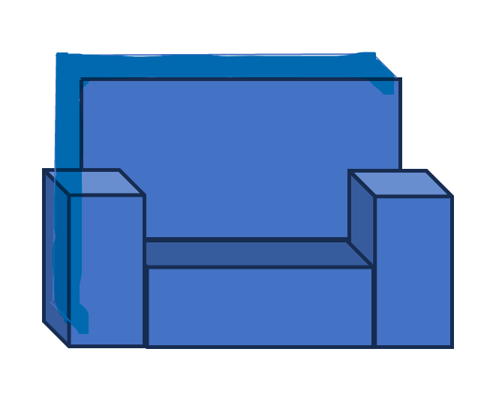 

87 cm

48 cm

164 cm

114 cm

194 cm



33 cm

20 cm

27 cm

50 cm

35 cm

268 cm

237 cm

